Kickboxerka Šindlerová
kráčí Evropou
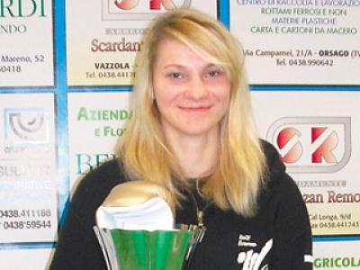
Juniorská mistryně světa z roku 2008 pokračuje ve sběru zlatých medailí.
Blanka Šindlerová - sedmnáctiletá kickboxerka z Radkova u Telče, startující pod vedením trenéra Martina Zavorala za pražský klub Fighter´s Praha, potvrdila v posledních měsících světovou třídu v semi i light-contactu ve váze do 65 kg.
Na konci září loňského roku startovala na mistrovství Evropy WAKO kadetů a juniorů v chorvatském přímořském městě Pula. Zde bez problémů prošla do finále, kde ve třech kolech nezaváhala a stala se juniorskou mistryní Evropy v kategorii semi-contact.
V lednu letošního roku čekala mladou kickboxerku obhajoba vítězství v prestižní soutěži Golden Glove 2010 v horském městečku Mareno di Piave v Itálii. Po loňském zlatu v kategorii semi-contact kadetů nastupovala letos v ženské kategorii a dokázala získat další zlato.
Druhou kategorií, ve které Blanka na Golden Glove nastupovala, byl light-contact. Zde vybojovala třetí místo. Dva týdny po úspěchu v Itálii startovala v řeckých Athénách na turnaji Challenge 2010.
Získala zde dvě zlata. Nejprve v reprezentačním dresu v light-contact ve váhové kategorii do 65 kg a druhý den v semi-contactu. Také v následujícím turnaji, který se odehrál na konci února ve slovenské Banské Bystrici, juniorská mistryně světa z roku 2008 Blanka Šindlerová nezaváhala a mezi juniorkami brala zlatou medaili.
V zatím posledním evropském vystoupení se mladé kickboxerce na počátku března nepodařilo navázat na zlaté medaile z předešlých akcí. Na nejprestižnějším turnaji v Evropě Irish Open v Dublinu se po smolné prohře v semifinále musela spokojit se třetím místem.
zdroj - http://www.jihlavske-listy.cz/clanek5471-kickboxerka-sindlerova-kraci-evropou.html

